 | BUHAR BANYOSU KABİNİ KULLANMA, BAKIM VE ONARIM TALİMATI | Doküman No | TL-202
 |  | İlk Yayın Tarihi | 31.08.2015
 |  | Revizyon Tarihi
 |  | Revizyon No | 00
 |  | Sayfa | 1/1
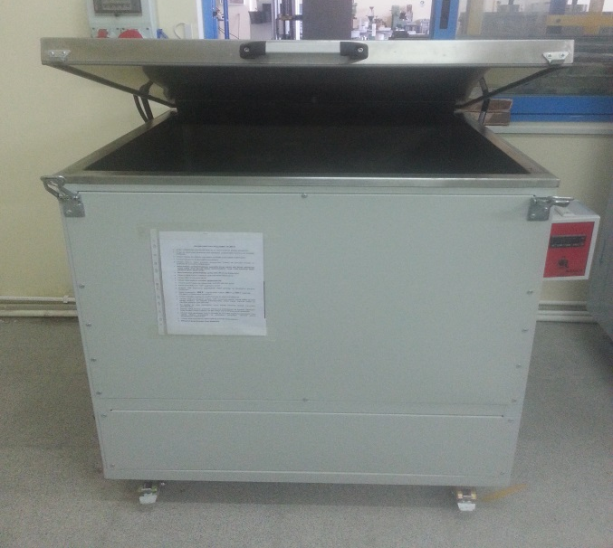
- AMAÇ
Bu talimat Buhar banyosu kabininin kullanım ilkelerini ve çalışma koşullarını belirlemek amacıyla hazırlanmıştır.
- KAPSAM
Bu talimat İnşaat Mühendisliği Bölümü, Yapı Malzemeleri Laboratuvarı’nda bulunan Buhar banyosu kabininin kullanımını kapsar.

- TANIMLAR
Bu talimatta tanımlanması gereken herhangi bir terim bulunmamaktadır.

- SORUMLULUKLAR
Bu talimatın uygulanmasından bu cihazla bir çalışmayı yürüten ilgili öğretim üyesi, öğretim üyesi yardımcısı, çalışma yetkisi verilmiş diğer araştırmacılar ve laboratuvar teknisyeni sorumludur.
- UYGULAMA
  - Cihazın Kullanımı
- Cihazın içerisinde en az 20 cm su olduğu kontrol edilmelidir.
- Güç kablosu prize takılır.
- Cihazın panel kutusunun arkasındaki otomatik sigorta açılır.
- Panel üzerindeki “On/Off” düğmesine basılarak cihaz çalıştırılır.
- Kontrol paneli üzerinden “◊” tuşuna basılı tutarak “▲ ve▼” tuşlarıyla istenen sıcaklık ayarlanır.
- Deney numunesi kabin içerisindeki metal raflara bölmelere yerleştirilir.
- Cihazın kapağını kapattıktan sonra, ön taraftaki kilitler kilitlenir.
- Deney sonunda Panel üzerindeki “On/Off” düğmesine basılarak cihaz kapatılır.
- Cihaz kapatıldıktan sonra güç kablosu prizden çıkarılır.

  - Cihazın Bakımı
Kullanıcının güvenliği için herhangi bir bakıma başlamadan önce ünitenin kapatılmış olması ve ana kablonun çıkarılmış olması gerekmektedir. Her deney sonrası cihaz içinde biriken atık malzemeler uzaklaştırılır.

  - Güvenlik Önlemleri

- Cihaz içinde su olmadan kesinlikle çalıştırılmamalıdır.
- Cihazın içerisinde en az 20 cm yüksekliğinde su bulunmalıdır.
- Cihaz çalışırken, kapakları kesinlikle açılmamalıdır.
- Cihaz kapatıldıktan sonra bir süre sıcaklığın düşmesi beklenmelidir.
- İLGİLİ DÖKÜMANLAR
Firma tarafından verilmiş cihaza ait kullanım kılavuzları.

Hazırlayan Sistem Onayı Yürürlük Onayı
Nezaket YILDIZ Prof. Dr. İhsan KAYA Prof. Dr. Umut Rıfat TUZKAYA

